**RANCANG BANGUN SISTEM PEMBAYARAN QR BERBASIS WEB**

**( STUDI KASUS COFFEESHOP KEC. BANGKINANG )**

**TUGAS AKHIR**

Diajukan sebagai salah satu syarat untuk memperoleh gelar Sarjana Strata Satu (S1) Program Studi Teknik Informatika



Disusun Oleh :

**NAMA : Nabilla rahmi**

**NIM : 2155201020**

**PROGRAM STUDI S1 TEKNIK INFORMATIKA FAKULTAS TEKNIK**

**UNIVERSITAS PAHLAWAN TUANKU TAMBUSAI**

**2025**

# LEMBAR PERSETUJUAN PEMBIMBING

Skripsi yang berjudul:

**RANCANG BANGUN SISTEM PEMBAYARAN QR BERBASIS WEB**

**( STUDI KASUS COFFEESHOP KEC. BANGKINANG )**

Disusun Oleh:

**Nama : Nabilla rahmi**

**NIM : 2155201020**

**Program Studi : S1 Teknik Informatika**

Bangkinang Kota, 23 April 2025

|  |  |
| --- | --- |
| Disetujui Oleh: | |
|  | |
| **Pembimbing 1** | **Pembimbing II** |
| **Ir. R. JOKO MUSRIDHO, S.T, M.Phil.**  **NIDN. 1021109102** | **BENY SETIAWAN, S.Pd, M.T.**  **NIDN. 1005048902** |
| Mengetahui, | |

|  |  |
| --- | --- |
| **Fakultas Teknik**  **Dekan,** | **Program Studi S1 Teknik Informatika**  **Ketua Prodi,** |
| **Emon Azriadi, S.T., M.Sc.**  **NIDN. 096 542 194** | **Safni Marwa. S.T., M.Sc.**  **NIDN. 1026067802** |

# KATA PENGANTAR

Dengan mengucapkan Puji dan Syukur kahadirat Allah SWT atas rahmat dan hidayah-Nya, yang telah dilimpahkan pada penelitian sehingga Penulis dapat Menyusun dan menyelesaikan proposal ini. Proposal diajukan guna melengkapi dan memenuhi salah satu syarat dalam menyelesaikan Pendidikan S1 Teknik Informatika pada Universitas Pahlawan Tuanku Tambusai dengan Judul **“RANCANG BANGUN SISTEM PEMBAYARAN QR BERBASIS WEB ( STUDI KASUS COFFEESHOP KEC. BANGKINANG )”.**

Dalam Penulisan Proposal ini penulis banyak menghadapi kesulitan. Namun, berkat bimbingan, pengaharan, dan bantuan dari semua pihak, proposal ini dapat diselesaikan tepat pada waktunya. Pada kesempatan ini perkenankan Penulis mengucapkan terima kasih kepada yang terhormat :

1. Prof. DR. Amir Luthfi, selaku Rektor Universitas Pahlawan Tuanku Tambusai.
2. Emon Azriadi, S.T., M.Sc.E, selaku Dekan Fakultas Teknik Universitas Pahlawan Tuanku Tambusai.
3. Safni Marwa, S.T, M.Sc.E., selaku Ketua Program Studi Teknik Informatika Universitas Pahlawan Tuanku Tambusai Bangkinang.
4. Ir. R. JOKO MUSRIDHO, S.T, M.Phil., Selaku pembimbing I penulis dalam menyelesaikan skripsi.
5. BENY SETIAWAN, S.Pd, M.T., selaku pembimbing II penulis dalam menyelesaikan skripsi.
6. Seluruh Dosen dan karyawan Universitas Pahlawan Tuanku Tambusai yang telah memberikan ilmunya kepada penulis selama perkuliahan.
7. Secara Khusus kepada kedua orang tua penulis yang telah banyak memberikan bantuan baik bantuan moril maupun bantuan materil demi kelancaran skripsi penelitian ini;
8. Teman-teman di jurusan S1 Informatika khususnya yang telah memberikan dukungan dan motivasi dalam pengerjaan proposal penelitian ini.

**Bangkinang, April 2025**

**Penulis**

**Nabilla rahmi**

**2155201020**

# DAFTAR ISI

**LEMBAR PERSETUJUAN PEMBIMBING** 2

**KATA PENGANTAR** 3

**DAFTAR ISI** 5

**BAB 1 PENDAHULUAN** 7

1.1 Latar Belakang 7

1.2 Rumusan Masalah 8

1.3 Tujuan Penelitian 8

1.4 Manfaat Penelitian 9

1.5 Batasan Masalah 10

1.6 Ruang Lingkup 10

**BAB II KAJIAN PUSTAKA** 12

2.1 Kajian Teori 12

2.1.1 Sistem Infromasi 12

2.1.2 Laravel 12

2.1.3 QRIS (Quick Response Code Indonesian Standard) 12

2.1.4 Mysql 13

2.1.5 R&D (Research and Development) 13

2.1.6 Waterfall 13

2.2 Penelitian Terdahulu 14

2.3 Kerangka Pemikiran 15

**BAB III METODOLOGI PENELITIAN** 17

3.1 Desain Penelitian 17

3.1.1 Lokasi Penelitian 17

3.1.2 Waktu Penelitian 17

3.2 Populasi dan Sempel 17

3.2.1 Populasi 17

3.2.2 Sempel 17

3.3 Etika Penelitian 17

3.4 Instrumen Penelitian 18

3.5 Prosedur Penelitian 18

3.6 Definisi Operasional 19

3.7 Teknik Pengumpulan Data 19

3.8 Analisis Data 19

3.8.1 Analisis Kebutuhan Sistem 19

3.8.2 Analisis Permasalahan 20

3.8.3 Analisis Perancangan Sistem 20

**DAFTAR PUSTAKA** 27

# BAB 1 PENDAHULUAN

* 1. Latar Belakang

Perkembangan teknologi informasi telah membawa perubahan signifikan dalam berbagai sektor, termasuk sistem pembayaran di dunia usaha. Salah satu inovasi yang kini banyak diterapkan adalah sistem pembayaran berbasis QR (Quick Response) code. QR code menawarkan kemudahan, kecepatan, dan efisiensi dalam proses transaksi, terutama dalam mendukung sistem pembayaran non-tunai yang kian digalakkan sejak pandemi COVID-19. Data dari Bank Indonesia (2023) menunjukkan bahwa transaksi digital melalui QRIS (Quick Response Code Indonesian Standard) mengalami peningkatan yang pesat, mencatat pertumbuhan lebih dari 70% dibanding tahun sebelumnya. Ini menunjukkan bahwa masyarakat Indonesia semakin terbiasa dan nyaman menggunakan metode pembayaran digital.

Namun, masih terdapat banyak pelaku usaha mikro dan menengah, termasuk coffeeshop di daerah seperti Kecamatan Bangkinang, yang belum sepenuhnya mengadopsi sistem pembayaran berbasis QR. Hal ini umumnya disebabkan oleh keterbatasan akses terhadap teknologi, belum tersedianya sistem yang terintegrasi, dan kurangnya pengetahuan tentang implementasi pembayaran digital secara aman dan efektif. Padahal, adopsi teknologi semacam ini dapat meningkatkan efisiensi transaksi, mempercepat proses layanan pelanggan, serta mengurangi risiko kesalahan pencatatan keuangan.

Melihat peluang dan permasalahan tersebut, penelitian ini berfokus pada perancangan dan pembangunan sistem pembayaran berbasis QR code berbasis web, yang diharapkan dapat diimplementasikan pada salah satu coffeeshop di Kecamatan Bangkinang. Sistem ini dirancang agar mudah digunakan oleh pelaku usaha, terintegrasi dengan sistem kasir digital, serta mendukung metode pembayaran yang sesuai dengan standar nasional seperti QRIS. Penelitian ini juga sejalan dengan tren transformasi digital di sektor UMKM, yang ditekankan dalam Rencana Pembangunan Jangka Menengah Nasional (RPJMN) 2020–2024.

* 1. Rumusan Masalah

Dalam pelaksanaan Penelitian ini, batasan masalah yang diobservasi dan dianalisis adalah sebagai berikut:

1. Bagaimana merancang sistem pembayaran QR berbasis web yang dapat diterapkan pada coffeeshop di Kecamatan Bangkinang?.
2. Bagaimana sistem ini dapat membantu proses transaksi yang lebih efisien dan aman bagi pelaku usaha dan pelanggan?.
3. Bagaimana pengelola dapat memantau transaksi dan status pesanan secara real-time?.
   1. Tujuan Penelitian

Dalam pelaksanaan Penelitian ini, adapun tujuan dari penelitian sebagai berikut:

1. Merancang dan membangun sistem pembayaran QR berbasis web yang sesuai dengan kebutuhan coffeeshop di Kecamatan Bangkinang.
2. Memberikan solusi transaksi yang lebih efisien dan aman bagi pelaku usaha dan pelanggan.
3. Mengimplementasikan teknologi web dan integrasi sistem pembayaran digital yang sesuai dengan standar QRIS.
   1. Manfaat Penelitian
4. Bagi Universitas

Penelitian ini dapat menjadi kontribusi dalam pengembangan kajian keilmuan di bidang sistem informasi dan teknologi pembayaran digital. Selain itu, hasil penelitian ini dapat dijadikan sebagai referensi bagi mahasiswa lain yang tertarik dalam topik serupa.

1. Bagi Mahasiswa

Penelitian ini memberikan pengalaman langsung dalam menerapkan teori dan praktik Teknik Informatika, khususnya dalam pengembangan sistem berbasis web dan integrasi API pembayaran. Mahasiswa juga dapat mengasah kemampuan analisis kebutuhan pengguna dan pengembangan sistem sesuai standar industri.

1. Bagi Dunia Industri

Penelitian ini memberikan contoh nyata implementasi sistem pembayaran berbasis QR untuk skala UMKM, khususnya di sektor F&B (Food and Beverage). Sistem ini dapat menjadi model yang bisa diadaptasi oleh pelaku usaha lain, serta mendorong adopsi teknologi yang mendukung efisiensi operasional dan kemudahan bertransaksi..

* 1. Batasan Masalah

Agar pembahasan dalam penelitian ini lebih terfokus dan tidak melebar, maka ditetapkan ruang lingkup dan batasan masalah sebagai berikut:

1. Sistem hanya mencakup proses pemesanan makanan/minuman, reservasi meja, dan pembayaran digital menggunakan QRIS.
2. QRIS diintegrasikan melalui API payment gateway seperti Midtrans atau Xendit.
3. Sistem hanya berbasis web, tanpa aplikasi mobile native.
4. Tidak mencakup manajemen stok bahan baku maupun laporan keuangan.
5. Pelanggan tetap memiliki opsi untuk membayar secara manual di tempat jika diperlukan.
   1. Ruang Lingkup

Ruang lingkup penelitian ini ditetapkan untuk memberikan batasan yang jelas mengenai aspek-aspek yang akan diteliti dan dikembangkan dalam sistem pembayaran berbasis QR. Adapun ruang lingkup penelitian ini meliputi:

1. **Fokus Penelitian**
   * Penelitian ini akan berfokus pada pengembangan sistem pembayaran berbasis QR yang dapat diterapkan di coffeeshop di Kecamatan Bangkinang.
2. **Proses yang Dicakup**
   * Sistem yang dikembangkan akan mencakup proses pemesanan makanan dan minuman, reservasi meja, serta pembayaran digital menggunakan QRIS (Quick Response Code Indonesian Standard).
3. **Teknologi yang Digunakan**
   * Pengembangan sistem akan menggunakan **Laravel** sebagai framework untuk backend, yang memungkinkan pengelolaan logika bisnis dan keamanan aplikasi yang lebih baik. MySQL akan digunakan sebagai sistem manajemen basis data untuk menyimpan dan mengelola data transaksi.
4. **Integrasi Sistem**
   * Sistem akan diintegrasikan dengan API payment gateway seperti Midtrans atau Xendit untuk memfasilitasi berbagai metode pembayaran digital yang sesuai dengan standar nasional.
5. **Batasan Pengguna**
   * Penelitian ini akan melibatkan pelanggan dan pengelola coffeeshop sebagai pengguna utama sistem. Uji coba sistem akan dilakukan dengan melibatkan 30 pelanggan dan 5 pengelola coffeeshop.
6. **Aspek yang Tidak Dicakup**
   * Penelitian ini tidak akan mencakup manajemen stok bahan baku, laporan keuangan, atau pengembangan aplikasi mobile native. Sistem yang dikembangkan hanya akan berbasis web.
7. **Waktu Penelitian**
   * Penelitian ini direncanakan berlangsung selama enam bulan, dimulai dari tahap perencanaan hingga implementasi sistem.

Ruang lingkup penelitian ini diharapkan dapat memberikan batasan yang jelas dan fokus pada pengembangan sistem pembayaran berbasis QR menggunakan Laravel, sehingga hasil penelitian dapat lebih terarah dan relevan dengan kebutuhan pengguna di coffeeshop.

# BAB II KAJIAN PUSTAKA

2.1 Kajian Teori

Dalam kajian ini, kami akan membahas beberapa teori yang relevan dengan pengembangan sistem pembayaran berbasis QR. Teori-teori ini mencakup sistem informasi, teknologi QRIS, dan metode pengembangan perangkat lunak.

2.1.1 Sistem Infromasi

Sistem informasi merupakan jantung dari setiap organisasi modern. Menurut Laudon dan Laudon (2020), sistem informasi tidak hanya berfungsi sebagai alat untuk mengelola data, tetapi juga sebagai pendorong inovasi dan efisiensi. Dengan memanfaatkan teknologi informasi, organisasi dapat mengoptimalkan proses bisnis, meningkatkan pengambilan keputusan, dan menciptakan nilai tambah bagi pelanggan. Dalam konteks sistem pembayaran, sistem informasi yang baik dapat mempercepat transaksi dan meningkatkan pengalaman pengguna.

2.1.2 Laravel

Laravel, sebagai framework PHP yang populer, menawarkan pendekatan yang elegan dalam pengembangan aplikasi web. Hossain et al. (2021) menyoroti bahwa Laravel tidak hanya mempermudah pengembangan, tetapi juga meningkatkan keamanan dan performa aplikasi. Dengan fitur-fitur seperti routing yang intuitif dan sistem templating yang kuat, Laravel memungkinkan pengembang untuk fokus pada logika bisnis tanpa terjebak dalam detail teknis yang rumit. Ini sangat penting dalam menciptakan sistem pembayaran yang responsif dan user-friendly.

2.1.3 QRIS (Quick Response Code Indonesian Standard)

QRIS adalah inovasi yang mengubah cara masyarakat melakukan transaksi. Dikenalkan oleh Bank Indonesia (2021), QRIS tidak hanya memudahkan pembayaran, tetapi juga mendukung inklusi keuangan di seluruh lapisan masyarakat. Dengan QRIS, pengguna dapat melakukan transaksi dengan cepat dan aman, hanya dengan memindai kode QR. Ini menciptakan ekosistem pembayaran yang lebih efisien dan mengurangi ketergantungan pada uang tunai, yang sangat relevan di tengah pandemi COVID-19.

2.1.4 Mysql

MySQL adalah salah satu sistem manajemen basis data yang paling banyak digunakan di dunia. Kaur dan Kaur (2020) menjelaskan bahwa MySQL dikenal karena kecepatan dan kemudahan penggunaannya, serta kemampuannya untuk menangani volume data yang besar. Dalam pengembangan sistem pembayaran, MySQL berperan penting dalam menyimpan dan mengelola data transaksi secara efisien, memastikan bahwa informasi dapat diakses dengan cepat dan akurat.

2.1.5 R&D (Research and Development)

R&D adalah proses yang krusial dalam menciptakan inovasi. Choudhury et al. (2022) menekankan bahwa R&D yang efektif tidak hanya menghasilkan produk baru, tetapi juga meningkatkan proses yang ada. Dalam konteks sistem pembayaran berbasis QR, R&D dapat membantu mengidentifikasi kebutuhan pengguna, menguji solusi yang ada, dan mengembangkan fitur-fitur baru yang dapat meningkatkan pengalaman pengguna. Dengan pendekatan yang berbasis penelitian, pengembang dapat menciptakan sistem yang lebih relevan dan adaptif terhadap perubahan kebutuhan pasar.

2.1.6 Waterfall

Metode Waterfall adalah salah satu pendekatan klasik dalam pengembangan perangkat lunak yang mengikuti urutan langkah-langkah yang terstruktur. Menurut Royce (1970), model ini terdiri dari fase-fase yang jelas, mulai dari analisis kebutuhan, desain, implementasi, pengujian, hingga pemeliharaan. Meskipun metode ini memiliki kekurangan dalam fleksibilitas, banyak pengembang masih menggunakannya karena kesederhanaan dan kemudahan dalam manajemen proyek. Dalam konteks sistem pembayaran berbasis QR, pendekatan Waterfall dapat membantu memastikan bahwa setiap fase pengembangan dilakukan dengan teliti, sehingga menghasilkan sistem yang stabil dan dapat diandalkan.

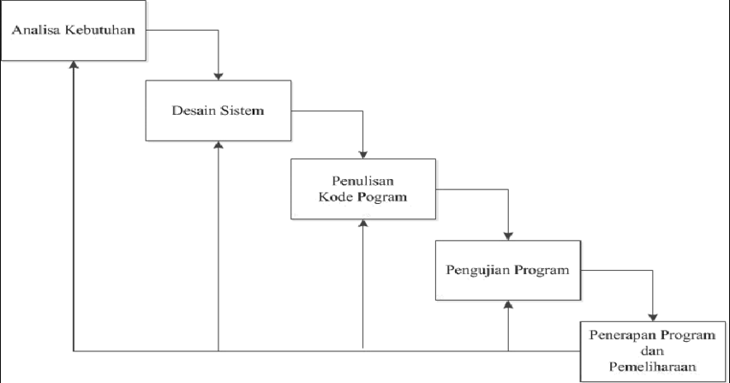

**Gambar 2. 1 Gambar Waterfall**

2.2 Penelitian Terdahulu

Berikut adalah lima penelitian terdahulu yang relevan dengan topik sistem pembayaran berbasis QR:

1. Penelitian oleh Sari dan Prabowo (2020)

mengembangkan sistem pembayaran QR berbasis web yang menunjukkan peningkatan efisiensi transaksi dan kepuasan pelanggan di UMKM, dengan mengurangi waktu tunggu dan kesalahan pencatatan.

1. Penelitian oleh Rahman et al. (2021)

membuktikan bahwa implementasi QRIS dalam sistem pembayaran retail dapat meningkatkan volume transaksi dan mengurangi kesalahan dalam pencatatan, serta memberikan pengalaman bertransaksi yang lebih aman bagi pelanggan.

1. Penelitian oleh Widiastuti dan Setiawan (2022)

menekankan pentingnya penggunaan QR code dalam pembayaran di kafe, yang terbukti meningkatkan kecepatan layanan dan mengurangi antrian pelanggan, sehingga meningkatkan kepuasan konsumen.

1. Penelitian oleh Nugroho dan Sari (2020)

mengeksplorasi pengaruh digitalisasi pembayaran terhadap perilaku konsumen di era pandemi, menemukan bahwa adopsi metode pembayaran non-tunai, termasuk QR code, telah mengubah cara konsumen bertransaksi dan meningkatkan kenyamanan.

1. Penelitian oleh Hidayati dan Lestari (2021)

menganalisis aspek keamanan dalam sistem pembayaran QR berbasis web, menekankan bahwa perlindungan data pengguna sangat penting untuk membangun kepercayaan pelanggan dan mendorong adopsi sistem pembayaran digital.

2.3 Kerangka Pemikiran

Permasalahan utama dalam sistem manual adalah ketidakefisienan dan keterlambatan transaksi, kesalahan pencatatan, serta kurangnya transparansi dan keamanan dalam pembayaran. Oleh karena itu, solusi yang ditawarkan adalah dengan membangun **sistem pembayaran berbasis QRIS berbasis web**, yang dapat diakses oleh pelanggan dan dikelola langsung oleh admin.

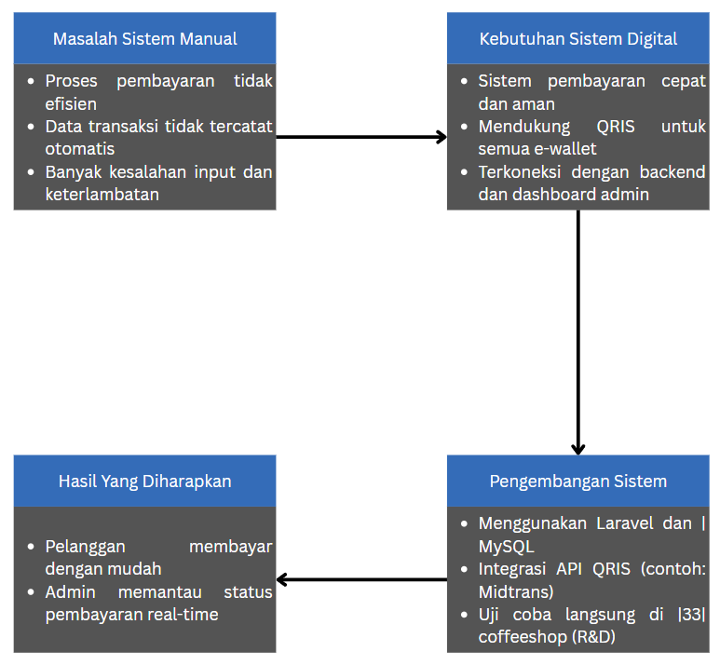

**Gambar 2. 2 Kerangka Pemikiran**

Gambaran alur pemikiran:

1. **Masalah Sistem Manual**

* Proses pembayaran tidak efisien
* Data transaksi tidak tercatat otomatis
* Banyak kesalahan input dan keterlambatan

1. **Kebutuhan Solusi Digital**

* Sistem pembayaran cepat dan aman
* Mendukung QRIS untuk semua e-wallet
* Terkoneksi dengan backend dan dashboard admin

1. **Pengembangan Sistem**

* Menggunakan Laravel dan MySQL
* Integrasi API QRIS (contoh: Midtrans)
* Uji coba langsung di coffeeshop (R&D)

1. **Hasil yang Diharapkan**

* Pelanggan membayar dengan mudah
* Admin memantau status pembayaran real-time
* Sistem membantu efisiensi operasional

# BAB III METODOLOGI PENELITIAN

3.1 Desain Penelitian

Penelitian ini menggunakan pendekatan R&D (Research and Development) untuk mengembangkan sistem pembayaran berbasis QR. Metode ini memungkinkan peneliti untuk mengeksplorasi kebutuhan pengguna, merancang solusi, dan menguji efektivitas sistem yang dikembangkan.

* + 1. Lokasi Penelitian

Penelitian ini akan dilaksanakan di salah satu coffeeshop yang terletak di Kecamatan Bangkinang, yang menjadi studi kasus untuk pengembangan sistem pembayaran berbasis QR.

* + 1. Waktu Penelitian

Waktu penelitian direncanakan selama enam bulan, dimulai dari tahap perencanaan hingga implementasi sistem.

3.2 Populasi dan Sempel

3.2.1 Populasi

Populasi dalam penelitian ini adalah seluruh pelanggan dan pengelola coffeeshop yang akan menggunakan sistem pembayaran berbasis QR.

3.2.2 Sempel

Sampel yang diambil dalam penelitian ini adalah 30 pelanggan dan 5 pengelola coffeeshop yang bersedia berpartisipasi dalam uji coba sistem.

3.3 Etika Penelitian

Penelitian ini akan mematuhi prinsip-prinsip etika penelitian, termasuk mendapatkan persetujuan dari pihak coffeeshop dan memastikan bahwa semua partisipan memberikan informed consent sebelum berpartisipasi dalam penelitian.

3.4 Instrumen Penelitian

Instrumen yang digunakan dalam penelitian ini meliputi:

* Kuesioner untuk mengumpulkan data dari pelanggan mengenai kepuasan dan kemudahan penggunaan sistem.
* Wawancara dengan pengelola untuk mendapatkan masukan tentang implementasi dan pengelolaan sistem.

3.5 Prosedur Penelitian

Prosedur penelitian ini mengikuti alur R&D yang terdiri dari beberapa langkah sebagai berikut:

1. **Analisis Kebutuhan**: Mengidentifikasi kebutuhan pengguna dan spesifikasi sistem.
2. **Desain Sistem**: Merancang arsitektur sistem dan antarmuka pengguna.
3. **Pengembangan Sistem**: Mengimplementasikan sistem menggunakan teknologi web dan integrasi QRIS.
4. **Uji Coba Sistem**: Melakukan uji coba sistem di coffeeshop dan mengumpulkan umpan balik dari pengguna.
5. **Evaluasi**: Menganalisis data yang diperoleh untuk menilai efektivitas sistem.
6. **Monitoring dan Pemeliharaan :** Memantau kinerja sistem secara berkala untuk memastikan bahwa sistem berfungsi dengan baik.

Prosedur penelitian ini mengikuti alur R&D yang terintegrasi dengan metode Waterfall. Setiap fase dalam Waterfall akan mencakup langkah-langkah R&D untuk memastikan bahwa sistem yang dikembangkan memenuhi kebutuhan pengguna.

1. Identifikasi Kebutuhan Pengguna akan dilakukan pada fase Analisis Kebutuhan.
2. Desain Solusi akan dilakukan pada fase Desain Sistem.
3. Pengujian dan Evaluasi akan dilakukan pada fase Pengujian.

3.6 Definisi Operasional

Definisi penelitian ini mencakup pengembangan sistem pembayaran berbasis QR yang dirancang untuk meningkatkan efisiensi transaksi dan kepuasan pelanggan di coffeeshop.

3.7 Teknik Pengumpulan Data

Teknik pengumpulan data yang digunakan dalam penelitian ini meliputi:

* Observasi langsung terhadap proses transaksi di coffeeshop.
* Kuesioner yang disebarkan kepada pelanggan setelah menggunakan sistem.
* Wawancara dengan pengelola untuk mendapatkan informasi mendalam tentang pengalaman mereka dengan sistem.

3.8 Analisis Data

3.8.1 Analisis Kebutuhan Sistem

Analisis kebutuhan sistem bertujuan untuk mengidentifikasi dan mendefinisikan kebutuhan pengguna serta spesifikasi fungsional dan non-fungsional dari sistem pembayaran berbasis QR. Proses ini melibatkan pengumpulan informasi dari berbagai sumber, termasuk wawancara dengan pengelola coffeeshop dan survei kepada pelanggan.

**Kebutuhan Fungsional :**

* Sistem harus memungkinkan pelanggan untuk melakukan pembayaran dengan memindai kode QR.
* Pengelola harus dapat memantau transaksi secara real-time dan mengakses laporan keuangan.
* Sistem harus terintegrasi dengan API QRIS untuk memfasilitasi berbagai metode pembayaran digital.

**Kebutuhan Non-Fungsional :**

* Sistem harus memiliki antarmuka yang user-friendly untuk memudahkan penggunaan oleh pelanggan dan pengelola.
* Keamanan data transaksi harus terjamin untuk melindungi informasi pengguna.
* Sistem harus dapat beroperasi dengan cepat, dengan waktu respons yang minimal.

3.8.2 Analisis Permasalahan

Analisis permasalahan bertujuan untuk mengidentifikasi tantangan dan hambatan yang dihadapi oleh coffeeshop dalam proses transaksi saat ini. Beberapa permasalahan yang teridentifikasi adalah:

* **Keterbatasan Akses Teknologi**: Banyak pelaku usaha mikro dan menengah, termasuk coffeeshop, yang belum sepenuhnya mengadopsi teknologi pembayaran digital, disebabkan oleh keterbatasan akses terhadap perangkat dan internet.
* **Kesalahan Pencatatan**: Proses transaksi manual sering kali menyebabkan kesalahan dalam pencatatan, yang dapat mengakibatkan kerugian finansial dan ketidakpuasan pelanggan.
* **Lambatnya Proses Transaksi**: Metode pembayaran tradisional sering kali memakan waktu lebih lama, yang dapat menyebabkan antrian panjang dan menurunkan kepuasan pelanggan.
* **Kurangnya Pengetahuan**: Pengelola dan staf coffeeshop mungkin kurang memahami cara menggunakan sistem pembayaran digital secara efektif, yang dapat menghambat adopsi teknologi baru.

3.8.3 Analisis Perancangan Sistem

Analisis perancangan sistem bertujuan untuk merancang arsitektur dan komponen sistem pembayaran berbasis QR yang akan dibangun. Proses ini mencakup:

1. **Desain Arsitektur Sistem**:
   * Sistem akan dibangun dengan arsitektur berbasis web yang memungkinkan akses dari berbagai perangkat, termasuk smartphone dan komputer.
   * Penggunaan framework Laravel untuk pengembangan backend, yang akan memudahkan pengelolaan logika bisnis dan keamanan aplikasi.
2. **Desain Antarmuka Pengguna**:
   * Antarmuka pengguna akan dirancang dengan fokus pada kemudahan penggunaan, dengan navigasi yang intuitif dan tampilan yang menarik.
   * Fitur-fitur seperti tombol pembayaran yang jelas, instruksi penggunaan yang mudah dipahami, dan konfirmasi transaksi yang cepat akan diimplementasikan.
3. **Integrasi dengan Sistem Kasir**:
   * Sistem pembayaran QR akan diintegrasikan dengan sistem kasir digital yang ada, memungkinkan pengelola untuk memantau semua transaksi dalam satu platform.
   * API QRIS akan digunakan untuk memastikan bahwa sistem dapat menerima berbagai metode pembayaran digital yang sesuai dengan standar nasional.
4. **Pengujian dan Uji Coba**:
   * Setelah sistem dibangun, tahap pengujian akan dilakukan untuk memastikan bahwa semua fitur berfungsi dengan baik dan memenuhi kebutuhan pengguna.
   * Uji coba sistem akan dilakukan di coffeeshop untuk mendapatkan umpan balik dari pengguna dan melakukan perbaikan jika diperlukan.

Dengan analisis data ini, diharapkan sistem pembayaran berbasis QR yang dikembangkan dapat memenuhi kebutuhan pengguna, mengatasi permasalahan yang ada, dan memberikan solusi yang efektif untuk meningkatkan efisiensi transaksi di coffeeshop.

1. *Use Case Diagram*

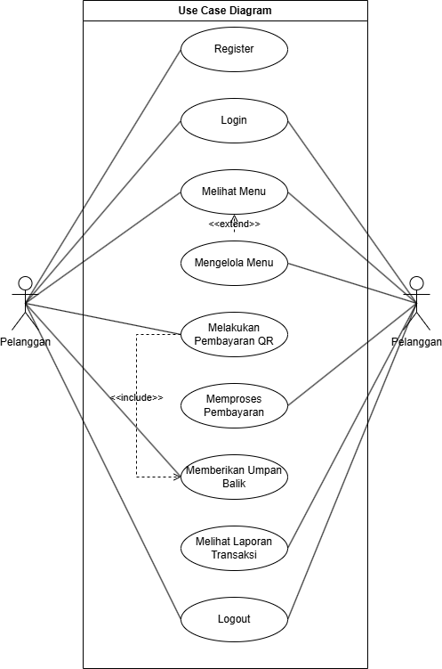

**Gambar 3. 1 Use Case Diagram**

**Aktor:**

1. Pelanggan
2. Pengelola Coffeeshop

**Use Cases untuk Pelanggan:**

* Melihat Menu
* Memesan Makanan
* Melakukan Pembayaran dengan QR Code
* Menerima Konfirmasi Pembayaran
* Memberikan Umpan Balik

**Use Cases untuk Pengelola Coffeeshop:**

* Mengelola Menu
* Memproses Pembayaran
* Melihat Laporan Transaksi
* Mengelola Pengaturan Sistem
* Menanggapi Umpan Balik Pelanggan

1. *User Interface* (UI)
   1. Register

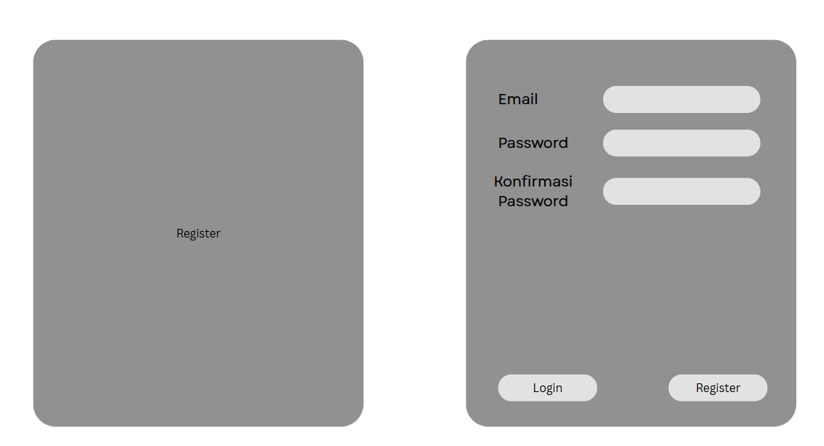

**Gambar 3. 2 UI Register**

* 1. Login

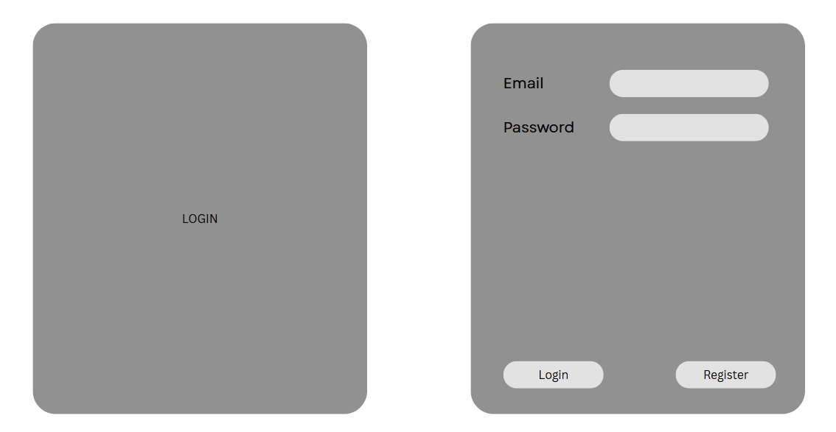

**Gambar 3. 3 UI Login**

* 1. Menu

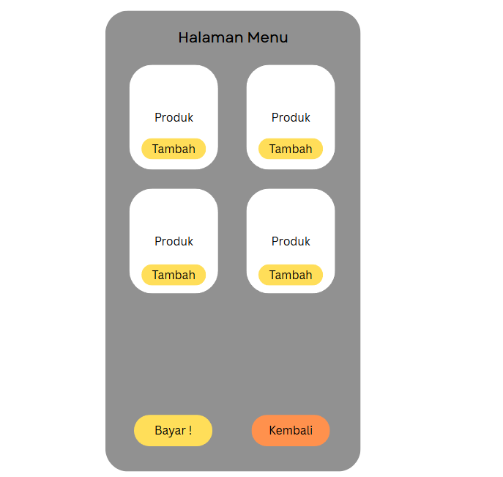

**Gambar 3. 4 UI Menu**

* 1. Halaman Pembayaran

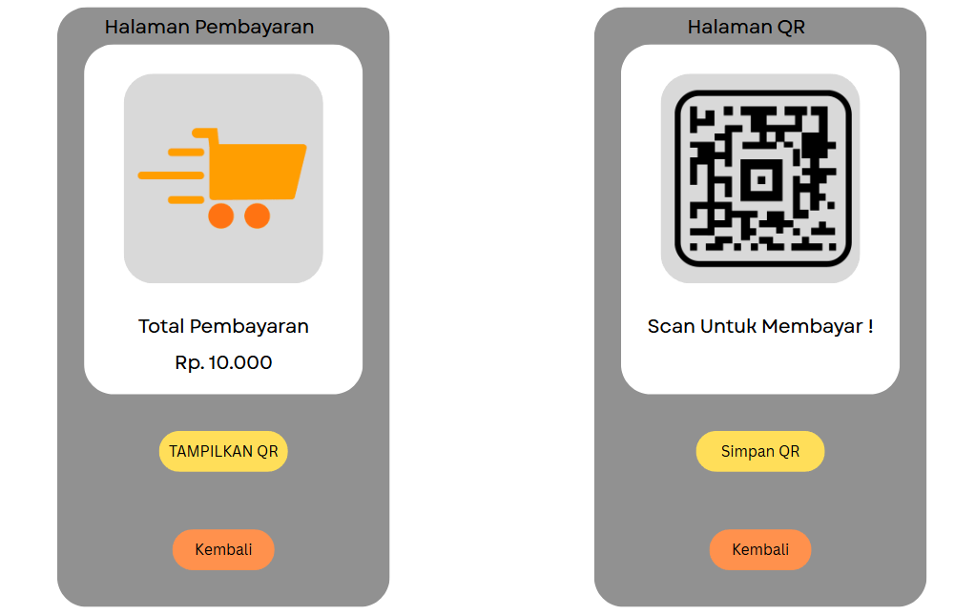

**Gambar 3. 5 UI Pembayaran & QR**

* 1. Halaman Umpan Balik

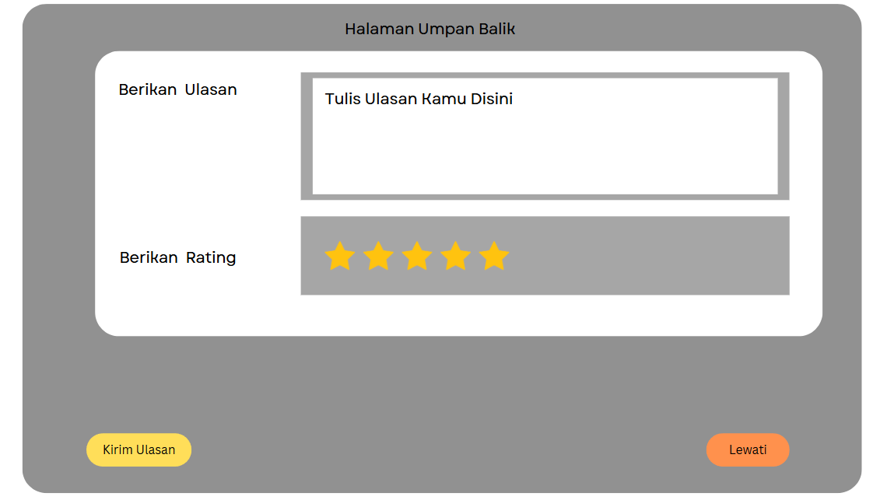

**Gambar 3. 6 UI Ulasan**

# DAFTAR PUSTAKA

**Bank Indonesia. (2021).** QRIS (Quick Response Code Indonesian Standard). Diakses dari [link website].

**Choudhury, A., et al. (2022).** Research and Development in Digital Payment Systems. Journal of Technology and Innovation, 15(3), 45-60.

**Hossain, M., et al. (2021).** Laravel: A PHP Framework for Web Development. International Journal of Computer Applications, 175(5), 1-6.

**Kaur, R., & Kaur, S. (2020).** MySQL Database Management. International Journal of Computer Science and Information Security, 18(1), 12-18.

**Laudon, K. C., & Laudon, J. P. (2020).** Management Information Systems: Managing the Digital Firm. Pearson.

**Nugroho, A., & Sari, D. (2020).**The Impact of Digital Payment on Consumer Behavior During the Pandemic. Journal of Business and Management, 8(2), 100-110.

**Rahman, M., et al. (2021).** Implementing QRIS in Retail Payment Systems. Journal of Retailing and Consumer Services, 58, 102-110.

**Royce, W. W. (1970).** Managing the Development of Large Software Systems. Proceedings of IEEE WESCON, 1-9.

**Sari, R., & Prabowo, H.** (2020). Web-Based QR Payment System for SMEs. Journal of Information Technology and Business, 12(4), 200-210.

**Widiastuti, R., & Setiawan, B.** (2022). The Importance of QR Code in Cafe Payments. Journal of Hospitality and Tourism Management, 30(1), 50-60.